МИКРОСПОРИЯ
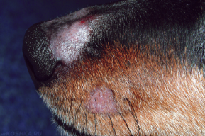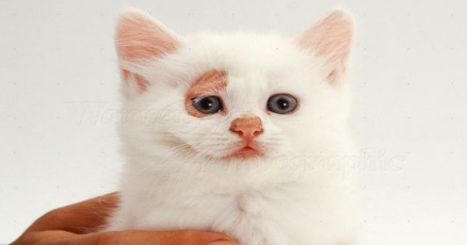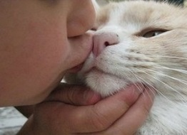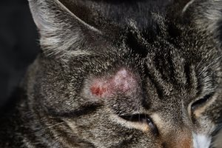
Микроспория относится к числу наиболее распространенных грибковых заболеваний, занимая второе место после микозов стоп и кистей. В некоторых странах пациенты с микроспорией составляют 80–90% от всех больных дерматомикозами. Микроспория считается болезнью детского возраста. На ее долю приходится 80–99% дерматофитий с поражением волос у детей, но в последние годы возросла частота возникновения этого микоза и у взрослых. Заболевание регистрируется во всех странах мира.
Микроспория – грибковое заболевание, вызываемое паразитическими грибками рода Microsporum, при котором поражается обычно кожа и волосы, а в исключительно редких случаях и ногтевые пластинки.
По виду возбудителя микроспорию подразделяют на антропонозную и зоонозную.
Антропонозная микроспория – поражает только человека. Ее возбудители более контагиозны (передаются при прямом контакте с больным или с зараженными предметами). Вспышки чаще наблюдаются в детских коллективах. Источником инфицирования может стать больной человек или предметы и вещи, на которых остались споры возбудителя (головные уборы, одежда, расческа, машинка для стрижки волос и др.).
Зоонозная микроспория – поражает и человека, и животных (собак, кошек и др.); Контагиозность зоонозной формы значительно ниже. Заражение происходит от больных людей, животных или инфицированных ими предметов обихода.
Возбудители микроспории могут сохранять жизнеспособность до 10 лет в волосах, до 7 лет в чешуйках кожи, но гибнут при кипячении через 30 минут, а в растворе хлорамина - через 3 часа. Инкубационный период при антропонозной микроспории длится 4-6 недель, а при зоонозной – 3-7 дней.
При антропонозной микроспории возбудитель, попадая на кожу, волосы, прорастает и вызывает воспалительные явления. На 5-7 день после попадания грибов на кожу на месте их внедрения образуются овальные или круглые розовые пятнышки. Может быть зуд в очаге поражения. Пораженные волосы становятся как бы постриженными, ломкими, выпадают и образуются плешенки.
Поражение на волосистой части головы начинается с появления вокруг корня волоса маленького узелка, на котором через несколько дней появляется мелкопластинчатое шелушение, цвет волос тускнеет, а затем волос обламывается в нескольких миллиметрах над поверхностью кожи, формируя пеньки и в очагах выглядит как подстриженный, отсюда имеется второе название болезни – «стригущий лишай». Кожа в очаге красного цвета отечная, покрыта мелкими серыми чешуйками.
При зоонозной микроспории очаг, как правило, имеет небольшие размеры, воспалительные явления в виде покраснения, пузырьков и гнойников выражены более интенсивно. Очаги антропонозной микроспории крупнее, имеют более яркую тенденцию к периферическому росту, часто дают картину «кольцо в кольце».
Диагноз микроспории основывается на клинических, микроскопических данных, а также ярко-зеленом свечении очагов в лучах люминесцентной лампы Вуда. Микроспория у животных протекает чаще в скрытой форме, выявляясь только при люминесцентном анализе.
Лечение микроспории осуществляется в стационаре или на дому. В зависимости от клинического течения заболевания, состояния больного подбирается вид препарата, способ его введения, доза и длительность приема. Если у ребенка поражена только гладкая кожа, лечение ограничивается местными противогрибковыми препаратами. Рекомендованы фунгицидные мази и кремы прямого действия, которые уничтожают возбудителя и способствуют регрессу клинической симптоматики. При активном воспалении показаны комбинированные средства с кортикостероидами. При поражении грибком волос на голове используется системная антимикотическая терапия.
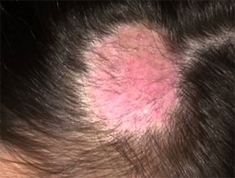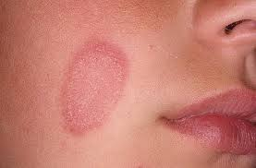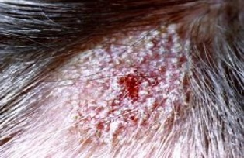
Министерство здравоохранения Республики Беларусь УЗ «17-я ГДКП» тираж 200шт.

